Mapa nr 1: Położenie nieruchomości w Gminie Kępno – dz. 42/7 (obręb: Mikorzyn)
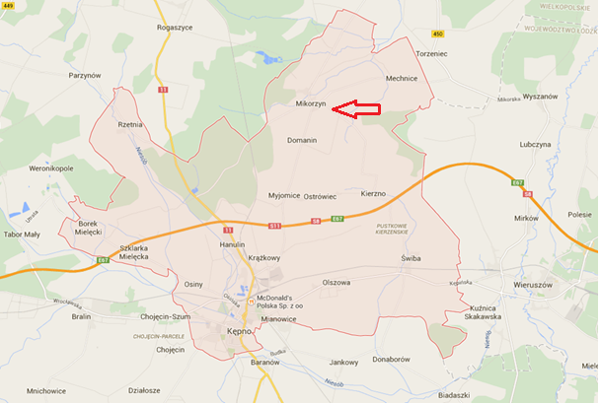
Mapa nr 2: Ortofotomapa przedmiotowej nieruchomości – dz. 42/7.

Mapa nr 3: Wyrys nieruchomości z miejscowego planu zagospodarowania przestrzennego.
Mapa nr 4: Uzbrojenie nieruchomości w infrastrukturę techniczną.

Mapa nr 4: Mapa sytuacyjno-wysokościowa terenu.
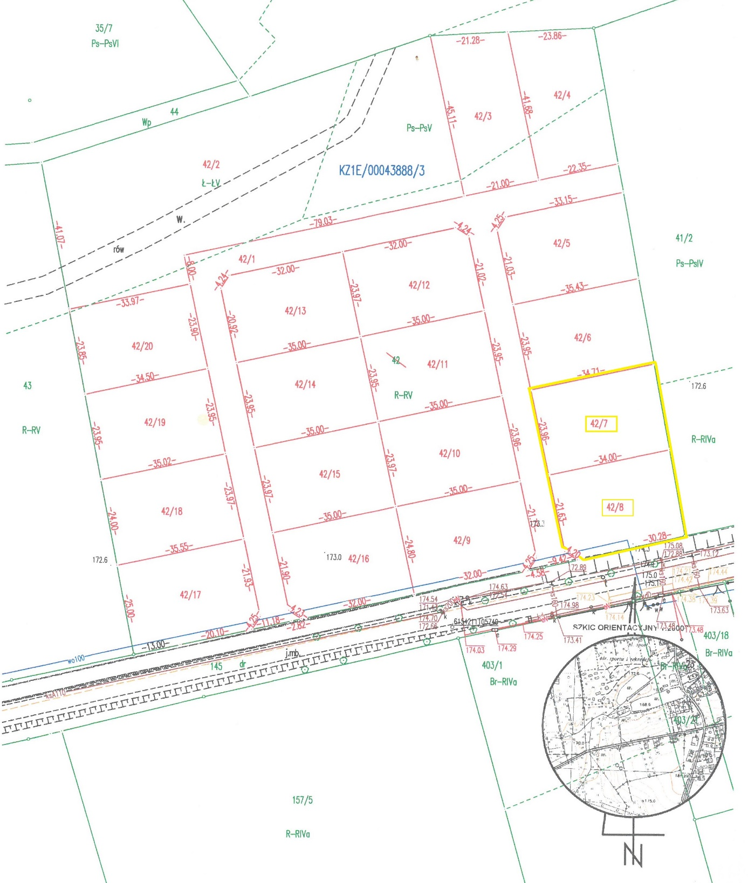

Zdjęcie nr 1: Widok na aktualny stan zagospodarowania działek n 42/7 i 42/8.
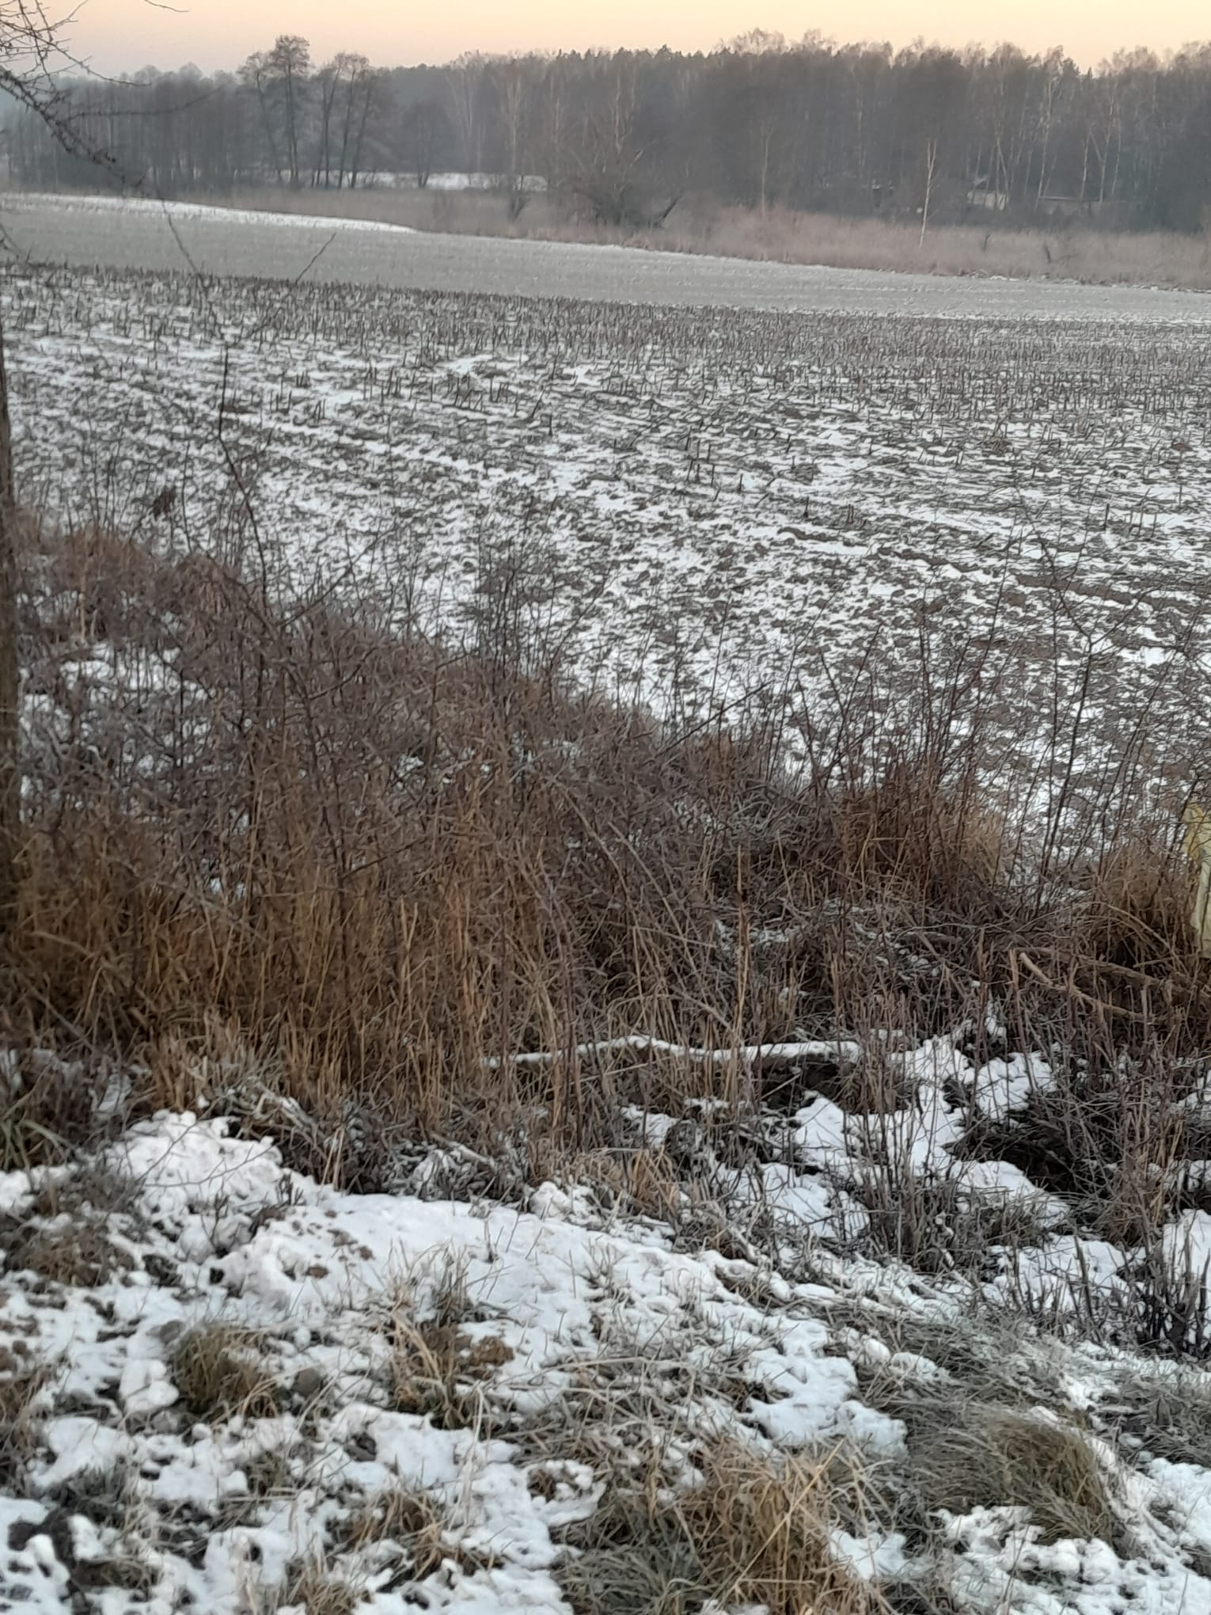

Zdjęcie nr 2: Widok na aktualny stan zagospodarowania działek n 42/7 i 42/8.

